第一条评论,链接是:
http://t.163.com/7573863116
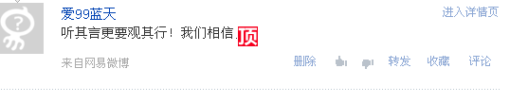

第二条评论,链接是:
http://t.163.com/7573863116
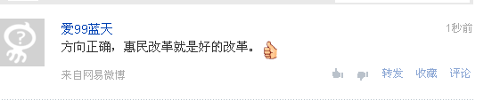
http://t.163.com/7573863116
第三条评论,链接是:

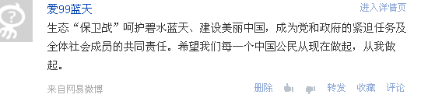

第四条评论，链接是
http://weibo.com/u/3901805669/home?wvr=5&sudaref=www.sina.com.cn
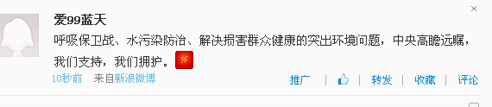

第五条评论，链接是
http://weibo.com/u/3901805669/home?wvr=5&sudaref=www.sina.com.cn
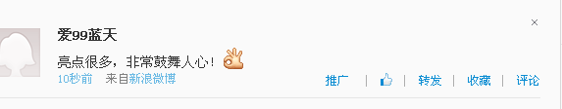

环保章贡分局： 陈雪英
11月15日

